Namiddagwerking Humival

Humival is een voorziening gelegen in Nijverheidsstraat 9 , te Waarschoot en biedt woon- en/of dagondersteuning aan volwassen personen met een verstandelijke en/of meervoudige handicap.

In de namiddag worden de gebruikers onderverdeeld in 5 grote activiteitengroepen. De groep van de productateliers, de belevingsactiviteiten, de ouderen, de beweging en de arbeidsgerichte activiteiten binnen- en buitenshuis.

Graag stellen wij de inwoners van Waarschoot voor aan onze productateliers.
Gebruikers maken een product dat kwalitatief én zinvol is en dat kan verkocht worden. We hebben het bak- , kaars-, papier- en thema-atelier.
- In het bakatelier bakken onze gebruikers brood, taart (kan ook op bestelling), koekjes, popcorn en dessert voor eigen gebruik
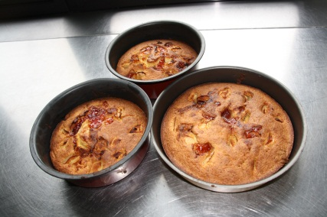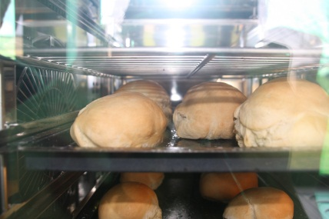

- In het kaarsatelier worden oude kaarsen gerecycleerd en worden er nieuwe kaarsen gegoten in alle mogelijke maten, vormen en kleuren al of niet op bestelling.

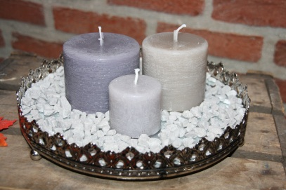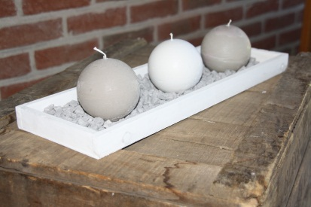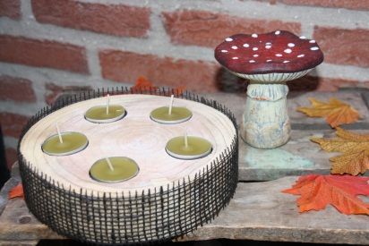

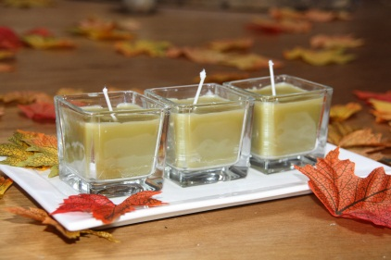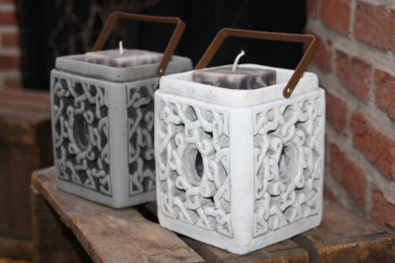

- Het papieratelier recycleert oud papier en maakt er wenskaarten, uitnodigingen…

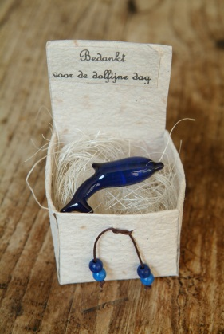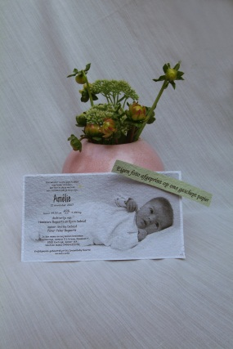

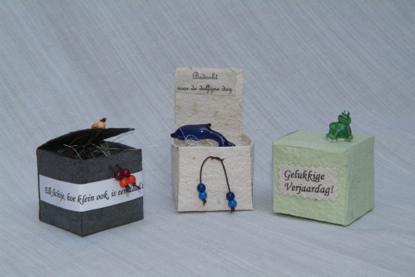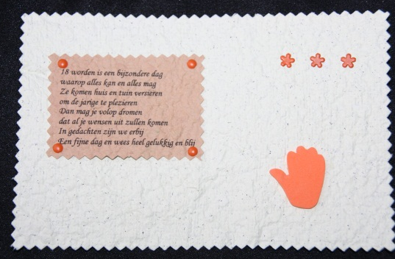

- Werken met vilt gebeurt in het thema-atelier als ook het gieten van kerstbeelden in gips.

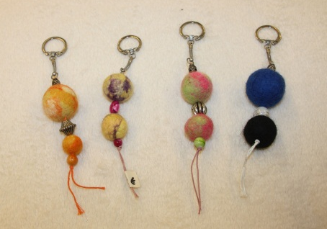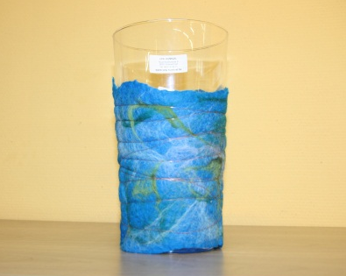

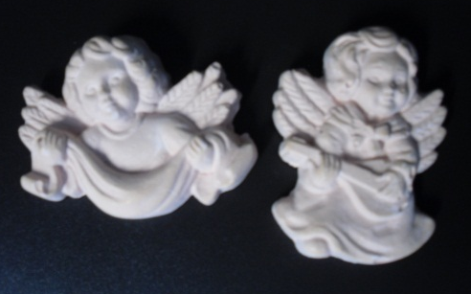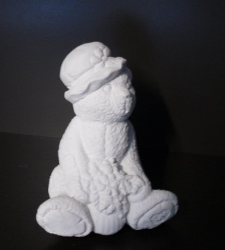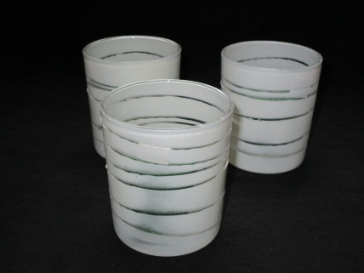

In de inkom van Humival staan al onze producten tentoongesteld.

Alle inwoners van Waarschoot zijn altijd welkom in onze voorziening om producten te kopen aan een spotprijsje, U vindt er vast een ideaal geschenk.

Spring gerust eens binnen !

VZW Humival
Nijverheidsstraat 9
9950 Waarschoot
Tel : 09/378.04.11.
Email : info@humival.be

